Тесты контроля качества усвоения дисциплины

Инженерная графика
1. Что показывается в разрезе?
1. То, что расположено в секущей плоскости и находится перед ней
2. То, что расположено в секущей плоскости
3. То, что расположено в секущей плоскости и находится за ней
4. То, что расположено перед секущей плоскостью
5. То, что расположено за секущей плоскостью

2. Какая линия служит границей между изображениями при совмещении половины вида с половиной разреза?
1. Сплошная основная 2. Сплошная тонкая 3. Штриховая
4. Штрих-пунктирная 5. Волнистая
3. В каком случае допускается совмещать половину вида и половину разреза?
1. Всегда 2. Когда деталь симметричная
3. Когда деталь не симметричная 4. Только на главном виде
5. Совмещать половину вида и половину разреза не допускается
4. Какую линию используют для выделения на виде местного разреза?
1. Волнистую 2. Сплошную основную 3. Сплошную тонкую
4. Штриховую 5. Штрих-пунктирную
5 В каком случае основные виды на чертеже не сопровождают надписями?
1. Когда они расположены не на одном листе с главным изображением
2. Когда они разделены другим изображением
3. Когда они находятся в проекционной связи
4. Всегда
5. Когда они находятся в проекционной связи
6. Какой линией изображают контур вынесенного сечения?
1. Волнистой 2. Сплошной основной 3. Сплошной тонкой
4. Штриховой 5. Штрих-пунктирной

7. Как называется конструкторский документ, содержащий изображение изделия, размеры и другие данные для его изготовления, сборки и контроля?
1. Чертеж общего вида 2. Габаритный чертеж 3. Схема
4. Монтажный чертеж 5. Сборочный чертеж
8. Какие размеры не проставляют на сборочном чертеже?
1 Размеры фасок 2. Габаритные 3. Монтажные
4. Присоединительные 5. Установочные
9. Укажите правильную последовательность записи разделов спецификации в учебных чертежах:
1. Документация, сборочные единицы, детали, материалы, стандартные изделия
2. Документация, сборочные единицы, детали, стандартные изделия, материалы
3. Сборочные единицы, стандартные изделия, детали, материалы, документация
4. Сборочные единицы, детали, стандартные изделия, материалы, документация
5. Документация, материалы, сборочные единицы, детали, стандартные изделия

10. Какой конструкторский документ является основным для детали?
1. Спецификация 2. Технические условия 3*. Рабочий чертеж
4. Пояснительная записка 5. Эскиз
11. На каких стандартных форматах можно совмещать спецификацию со сборочным чертежом?
1. На любом формате 2. На форматах А3 и А4 3. На формате А4
4. На формате А1
5. Совмещать спецификацию и сборочный чертеж не разрешается
12. В каком случае при обозначении масштаба на чертеже проставляется буква М?
1. В основной надписи
2. На изображениях, отличных от масштаба в основной надписи
3. При изображении выносного элемента
4. Буква М проставляется всегда
5. Буква М не проставляется никогда
13. Какое обозначение принято по ГОСТ 2.301-68 для формата с размерами 210х297?
1. А0 2. А1 3. А2 4. А3 5. А4
14. Какой из указанных масштабов является нестандартным?
1. М 1:2 2. М 1:4 3. М 3:1 4. М 5:1 5. М 10:1

15. Какой линией изображают положение секущей плоскости при выполнении разреза или сечения?
1. Разомкнутой 2. Сплошной основной 3. Сплошной тонкой
4. Штрих-пунктирной 5. Волнистой
16. Какой тип линий применяется для нанесения осевых и центровых линий?
1. Сплошная основная 2. Штрих-пунктирная 3. Сплошная тонкая
4. Штриховая 5. Волнистая
17. Какими следует принимать единицы измерения размерного числа, если они не указаны на чертеже?
1. Сантиметры 2. Градусы 3. Миллиметры
18. В каком положении изображается деталь на главном виде ее чертежа?
1. В соответствии с ее положением на сборочном чертеже
2. В соответствии с ее положением при обработке
3. Исходя из рационального использования поля чертежа
19. Указать, какие элементы деталей на разрезах и сечениях не заштриховываются?
1. Оси в поперечных сечениях
2. Ребра в продольных сечениях
3. Ребра в поперечных сечениях
20. Указать, что является основанием для определения величины изделия?
1. Размеры изображения на чертеже
2. Размерные числа, нанесенные на чертеже
3. Размерные числа с учетом масштаба изображения
21. С какими линиями допускается пересечение размерных линий?
1. С линиями контура изделия
2. С другими размерными линиями
3. С выносными линиями других размеров
22. Указать размер формата А3.
1) 210×297; 2) 297×420; 3) 420×594; 4) 594×841; 5) 841×1189.
23. В каком ряду масштабов не содержится ошибок?
1) 1:1; 2:1; 2,5:1; 3:1; 10:1 2) 1:2; 1:4; 1:5; 1:10; 1:13
3) 1:2; 1:2,5; 1:4; 1:7,5; 1:10 4) 1:1; 1:3; 1:4; 1:5; 1:10
5) 1:1; 1:2,5; 1:4; 1:5; 1:10
24. С каким наклоном к линии рамки чертежа должны проводиться линии штриховки
1) 30°; 2) 45°; 3) 60°; 4) параллельно рамки чертежа; 5) под любым углом.
25. Чему равно минимальное расстояние от первой размерной линии до параллельной ей линии контура изображения?
1) 5…6 мм; 2) 10 мм; 3) произвольное; 4) 15 мм; 5) 20 мм.
26. Какие размеры наносят на чертеже, если изображение дано в масштабе увеличения или уменьшения?
1) размеры, умноженные на величину масштаба;
2) размеры, деленные на величину масштаба; 3) действительные размеры;
4) произвольные размеры; 5) размеры плюс число масштаба.
27. Какое изображение называют главным?
- изображение на горизонтальной плоскости проекций
- изображение, несущее наибольшую информацию о форме предмета
- изображение на фронтальной плоскости проекций
- изображение на профильной плоскости проекций
- вид сверху
28. Как называются основные виды на чертеже?
- 1- вид спереди; 2 - вид сверху; 3 - вид слева; 4 - вид справа; 5 - вид снизу; 6 - вид сзади
- 1- вид спереди; 2 – вид слева; 3 – вид справа; 4 – вид сверху; 5 – вид снизу; 6 –вид сзади
- 1- вид сверху; 2 – вид спереди; 3 – вид справа; 4 – вид слева; 5 – вид справа; 6 –вид сзади
- 1- вид сверху; 2 – вид слева; 3 – вид спереди; 4 – вид справа; 5 – вид снизу; 6 –вид сзади;
- 1- вид сзади; 2 – вид сверху; 3 – вид слева; 4 – вид справа; 5 – вид снизу; 6 –вид спереди

29. На каком рисунке изображен профиль метрической резьбы?
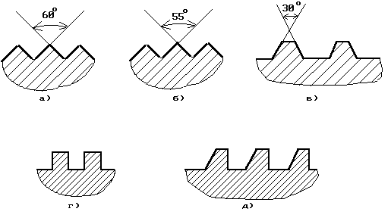

1) на рисунке г
2) на рисунке в
3) на рисунке д
4) на рисунке б
5) на рисунке а

31. На каком рисунке верно показано резьбовое соединение двух деталей?

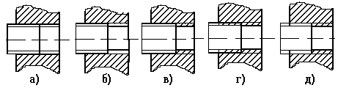

1) на рис. б); 2) на рис. г); 3) на рис. д); 4) на рис. а); 5) на рис. в).

32. Какое из обозначений соответствует изображенной на чертеже шпильке?

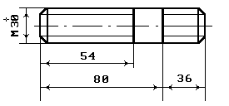 | 1) шпилька М30х36/80 ГОСТ...  2) шпилька М30х36 ГОСТ...  3) шпилька М30х54 ГОСТ...  4) шпилька М30х116 ГОСТ...  5) шпилька М30х80 ГОСТ...
33. Расшифруйте обозначение резьбы: М32×2LH :

- метрическая, внутренний диаметр резьбы 32 мм, шаг мелкий
- метрическая, наружный диаметр 32 мм, шаг мелкий, левая резьба
- метрическая, наружный диаметр резьбы 32 мм, шаг крупный, левая резьба
- метрическая, внутренний диаметр резьбы 32 мм, шаг крупный, левая резьба
- метрическая, двухзаходная, шаг крупный, правая

34. Как называется текстовый документ, содержащий текст, разбитый на графы, и определяющий состав сборочной единицы?

1) спецификация 2) таблица 3) чертеж детали
4) чертеж общего вида 5) сборочный чертеж
35. Какой из указанных форматов наибольший?
1) А5 2) А0 3) А4 4) А2 5) А3
36. Назвать линию, которой на чертеже выполняют линии видимого контура
1) Разомкнутая 2) Штрих-пунктирная 3) Сплошная толстая основная
4) Сплошная тонкая 5) Штриховая

37. Что задаёт размер шрифта h?
1) Ширину буквы 2) Толщину лини шрифта 3) Расстояние между строками
4) Высоту прописных букв и цифр в мм 5) Расстояние между буквами
38. Расшифруйте обозначение резьбы М20х1
1) Метрическая, наружный диаметр 20, шаг мелкий
2) Метрическая, внутренний диаметр 20, шаг мелкий
3) Метрическая левая, внутренний диаметр 20, шаг мелкий
4) Метрическая, наружный диаметр 20, шаг крупный
5) Метрическая, внутренний диаметр 20, шаг крупный
39. Назвать документ, содержащий изображение сборочной единицы и данные, необходимые для её сборки (изготовления) и контроля
1) Чертёж детали 2) Сборочный чертёж 3) Спецификация
4) Схема 5) Чертёж общего вида
40. В каком масштабе выполняют эскиз детали?

1) В глазомерном (произвольном); 2) 1:1; 3) 2:1; 4) 1:2; 5) 1:5
41. Назвать текстовый документ, содержащий текст, разбитый на графы, и определяющий состав сборочной единицы
1) Таблица 2) Спецификация 3) Чертёж общего вида
4) Сборочный чертёж 5) Чертёж детали
42. Определите по чертежу длину шпильки для деталей с резьбовыми отверстиями:
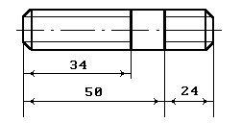 | 1) 24 мм  2) 74 мм  3) 50 мм  4) 34 мм  5) 26 мм
43. Какой из указанных масштабов является нестандартным?
1) М5:1 2) М1:2 3) М1:4 4) М3:1 5) М10:1

44. Как называется изображение А-А, выполненное на рисунке?
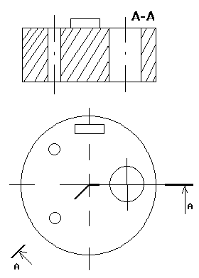 | 1) ломаный разрез  2) простой разрез  3) ступенчатый разрез  4) вынесенное сечение  5) наклонный разрез

45. Какой профиль у метрической резьбы?
1) Треугольник с углом при вершине 55○
2) Треугольник с углом при вершине 60○
3) Неравнобокая трапеция 4) Равнобокая трапеция
5) Прямоугольник

46. На каком из рисунков верно проставлен размер фаски?
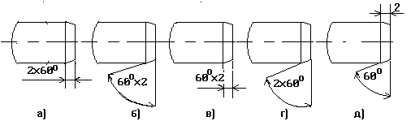

1) На рис. а 2) На рис. г 3) На рис. Б
4) На рис. в 5) На рис. д

47. Назвать изделие, изготовленное из однородного материала без применения сборочных операций.
1) сборочная единица 2) деталь 3) комплекс
4) комплект 5) покупное изделие
48. Каково назначение метрических резьб?
1) Для передачи движения и усилий; 2) Применяются в трубопроводах;
3) Для передачи крутящего момента; 4) Крепежная резьба;
5) Применяется в ходовых винтах.
49. Разрезы, полученные с помощью одной секущей плоскости:
а) местные б) сложные в) простые
50. Правильно ли указаны на чертеже положение линии сечения и сопутствующие обозначения?
а) правильно;
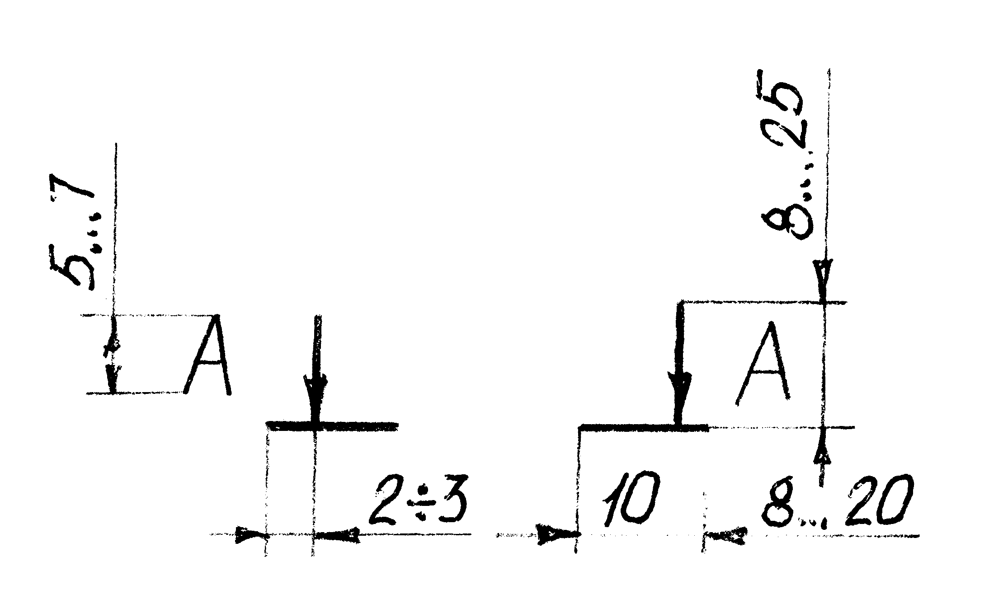
б) неправильно

Рисунок 1

51. Какое обозначение принято на рисунке для указания шага резьбы?
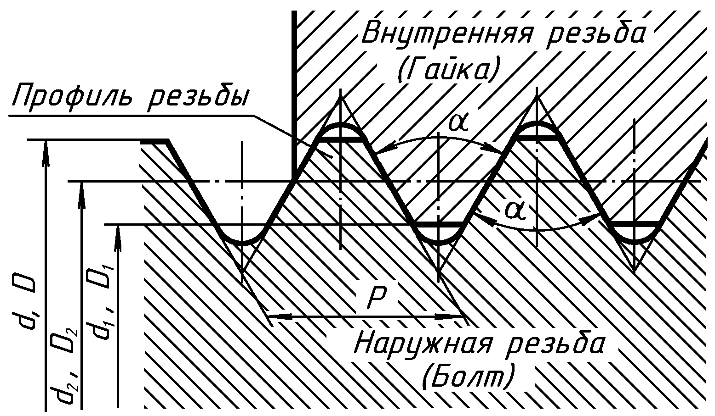
а) D;
б) Р;
в) α.

52. На каком чертеже правильно обозначены размеры?

1 2 3 4
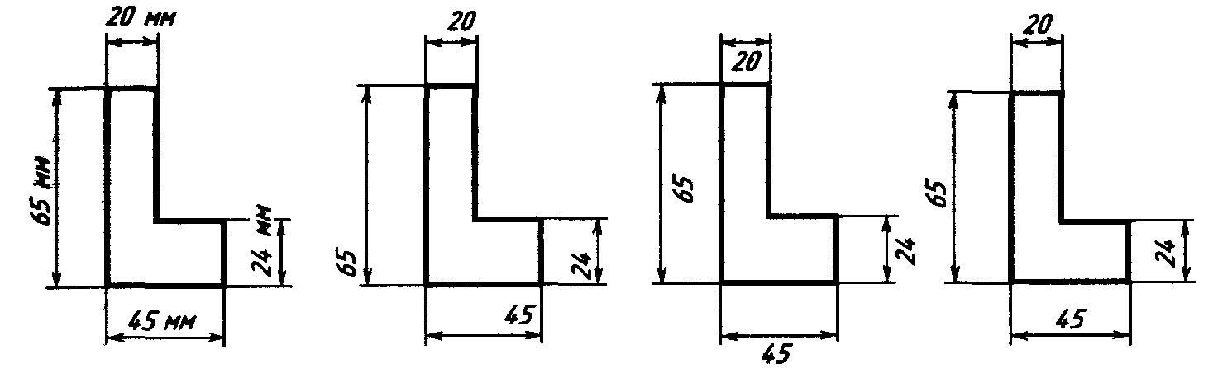

- 1 2. 2 3. 3 4. *4
53. На каком чертеже правильно дано изображение предмета, а также нанесены и обозначены размеры?

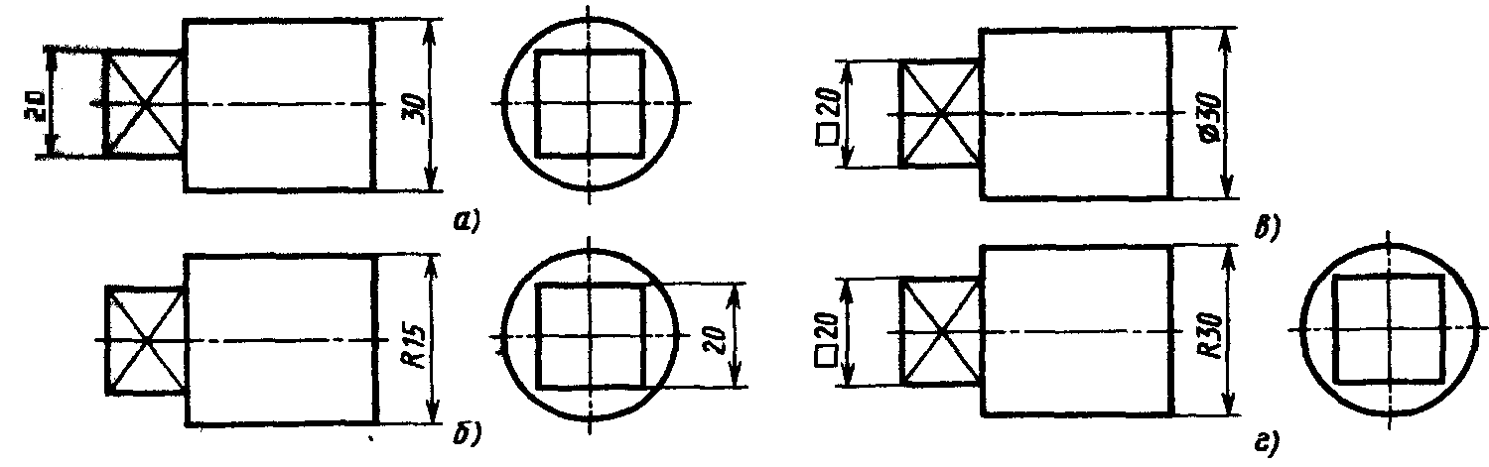
1. а 2. б 3. *в 4. г

54. Учитывая способы измерения деталей, указать, какое из наглядных изображений А, Б, В, Г соответствует чертежам 1, 2, 3, 4.

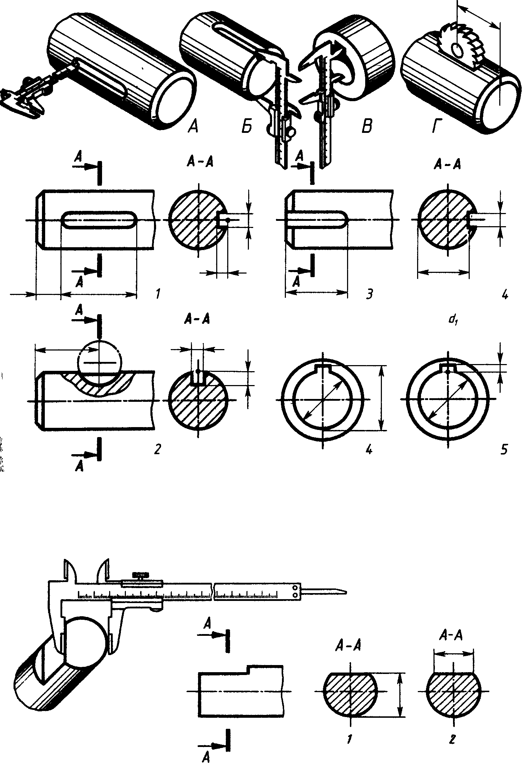

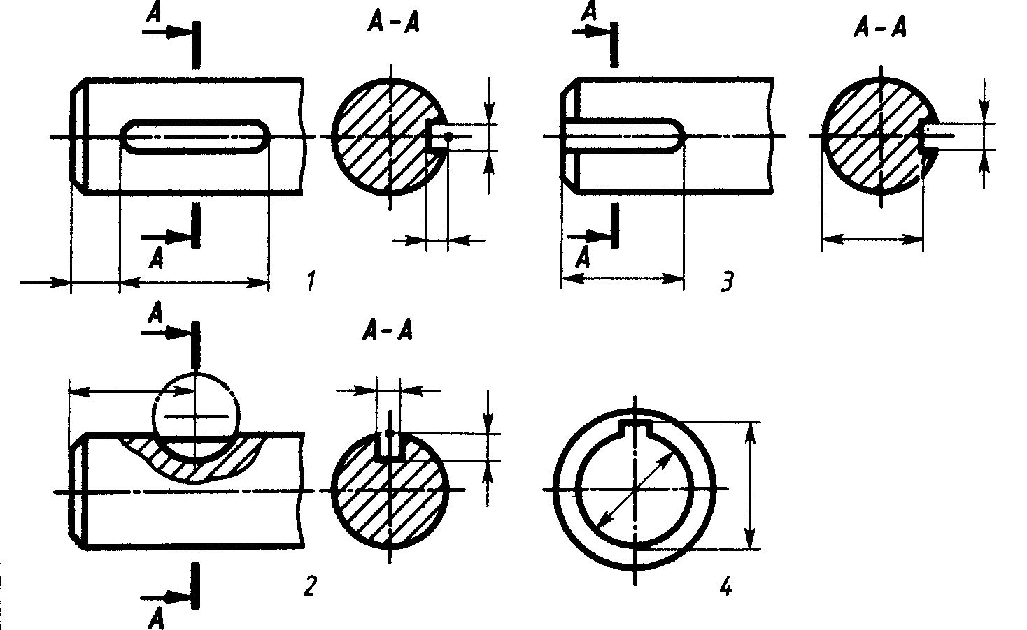

- А=1 Б=2 В=3 Г=4
- А=1 Б=3 В=4 Г=2
- А=2 Б=1 В=4 Г=3
- А=4 Б=3 В=2 Г=4

55. Учитывая способ измерения, указать, на каком изображении 1 или 2 правильно нанесен размер лыски?

- *1 2. 2

56. Для чего выполняются аксонометрические проекции? Например, изометрия.
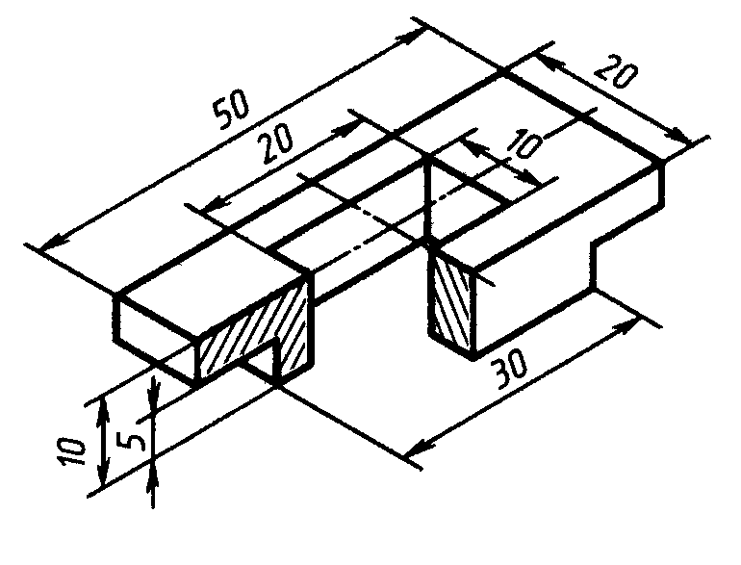

- для получения более наглядного изображения
- для получения более удобного способа измерения размеров детали

57. По изображению детали (рис. 1,б), определить, какое изображение (А. Б или В) на чертеже (рис. 1,а) соответствует виду спереди?

А Б В
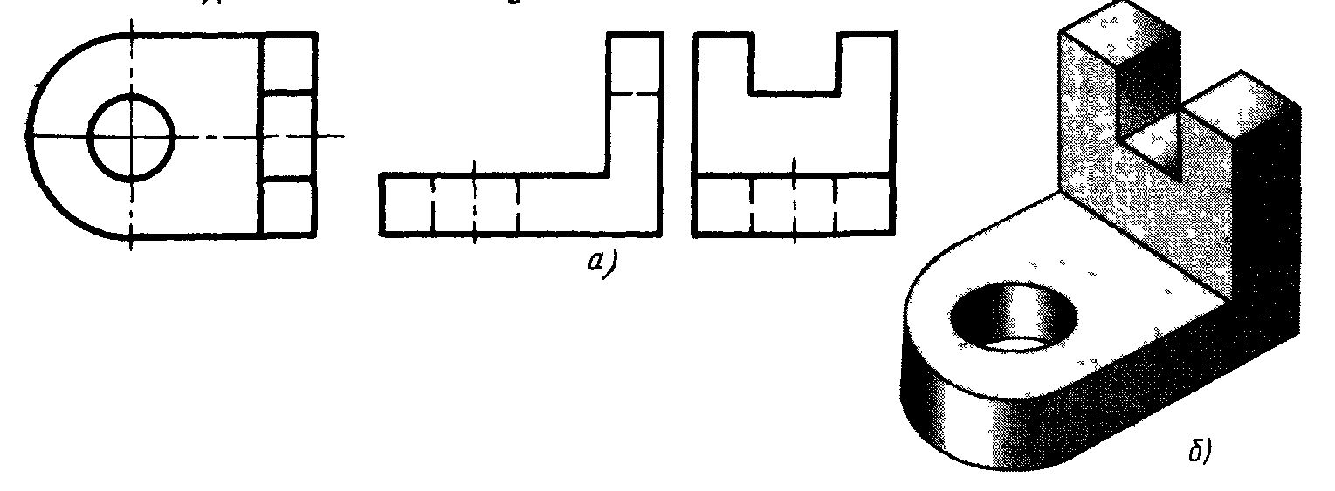
Рисунок 1

- А 2. *Б 3. В

58. Изображения трех видов детали на рисунке 1 соответствуют одной из четырех деталей, представленных на рисунке 2. Какая это деталь 1, 2, 3, 4?
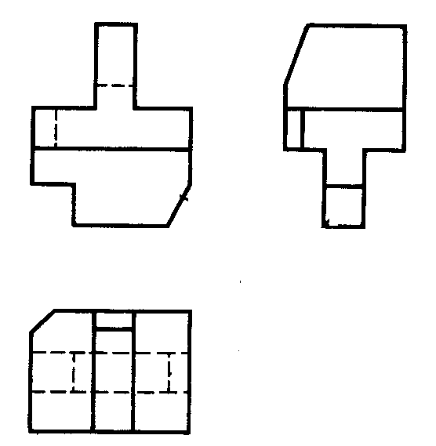

Рисунок 1
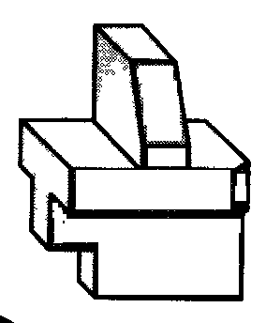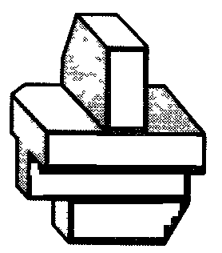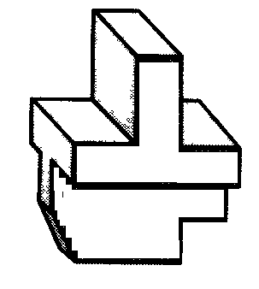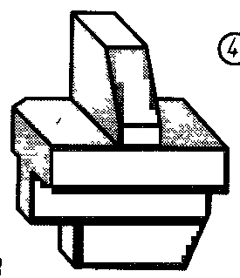
1 2 3 4
Рисунок 2

- 1 2. *2 3. 3 4. 4

59. Укажите, в каком случае цифры правильно соответствуют названиям видов:
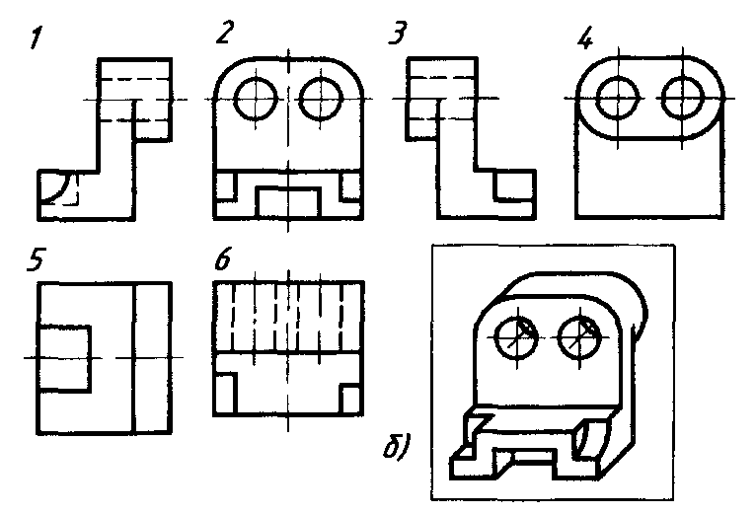
V

- вид спереди -1, вид справа -2, вид снизу -3, вид слева – 4, вид сзади – 5, вид сверху –6
- вид спереди -2, вид справа -1, вид снизу -5, вид слева – 3, вид сзади – 4, вид сверху –6
- вид спереди -4, вид справа -1, вид снизу -6, вид слева – 2, вид сзади – 4, вид сверху –5
60. На каком изображении правильно выполнен разрез втулки?

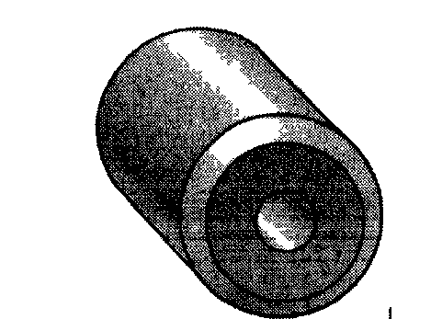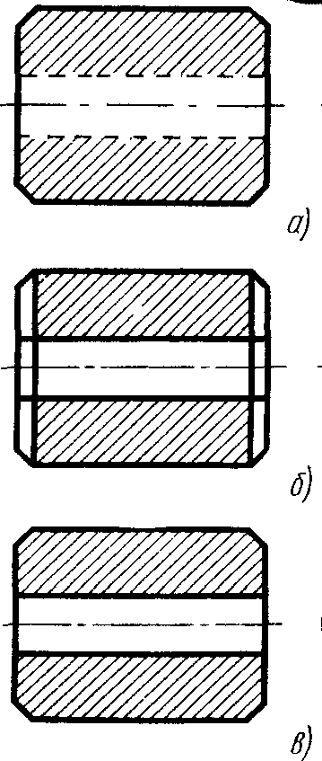

- а) 2. б) 3. *в)

61. Определите, какой разрез целесообразно выполнить для деталей представленных на рисунках 1, 2, 3, 4

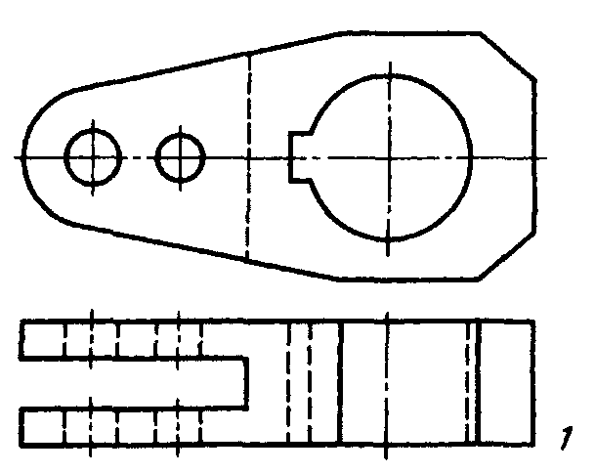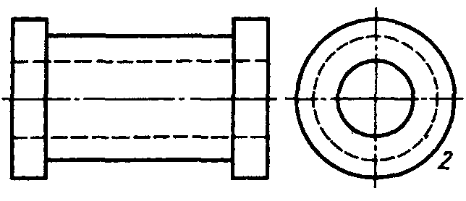

1 2

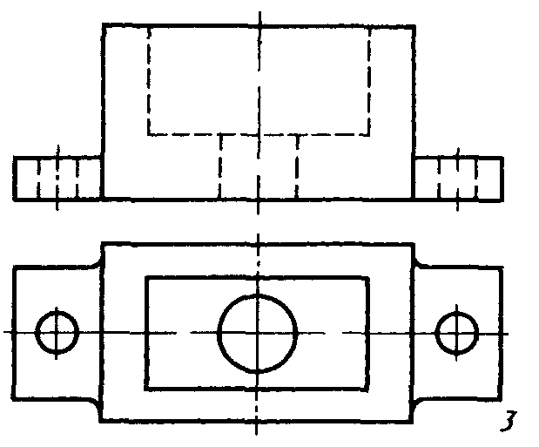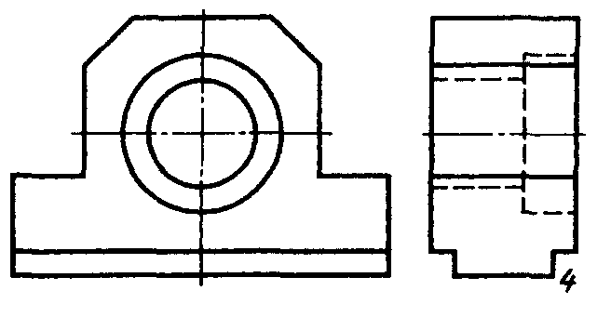
3 4

- 1,2 – фронтальный, 3 – горизонтальный, 4 - профильный
- 1,3 – фронтальный, 4 – горизонтальный, 2 - профильный
- 2,3 – фронтальный, 1 – горизонтальный, 4 - профильный

62. Укажите, в каком случае правильно названы соответствующие разрезы (рис. а), б), в):

а) б) в)
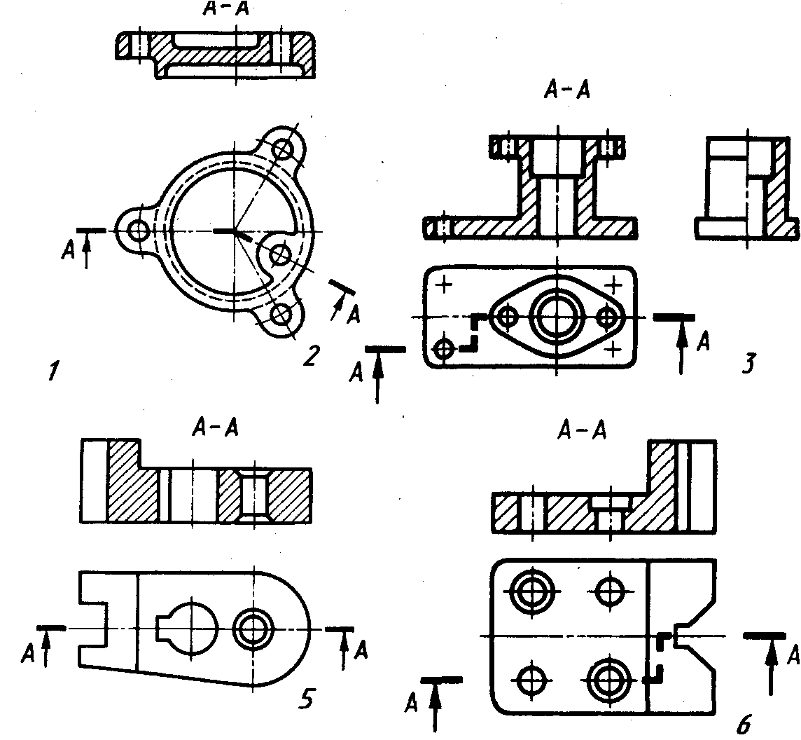

- а)– простой, б) – сложный ступенчатый, в) – сложный ломаный
- а)– сложный ступенчатый, б) –сложный ломаный, в) –простой
- а)– сложный ломаный, б) – простой, в) – сложный ступенчатый

63. На каких чертежах (рисунок 2) правильно выполнены изображения соединения половины вида с половиной разреза для деталей, изображенных на рисунке 1:
а) б)
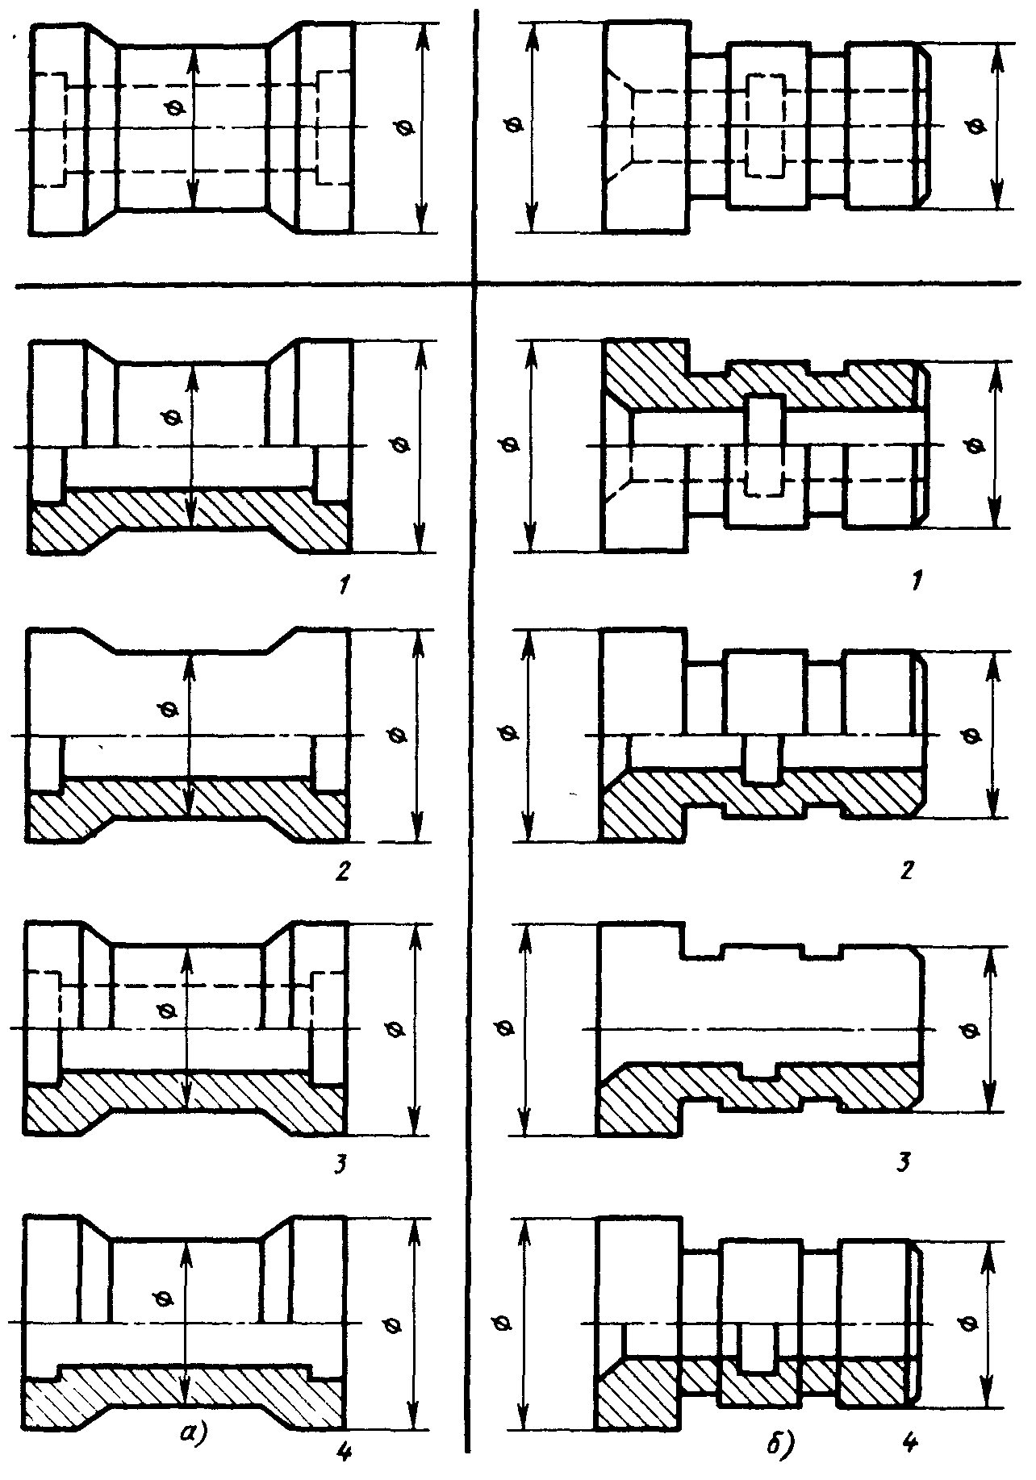
Рисунок 1
а) б)
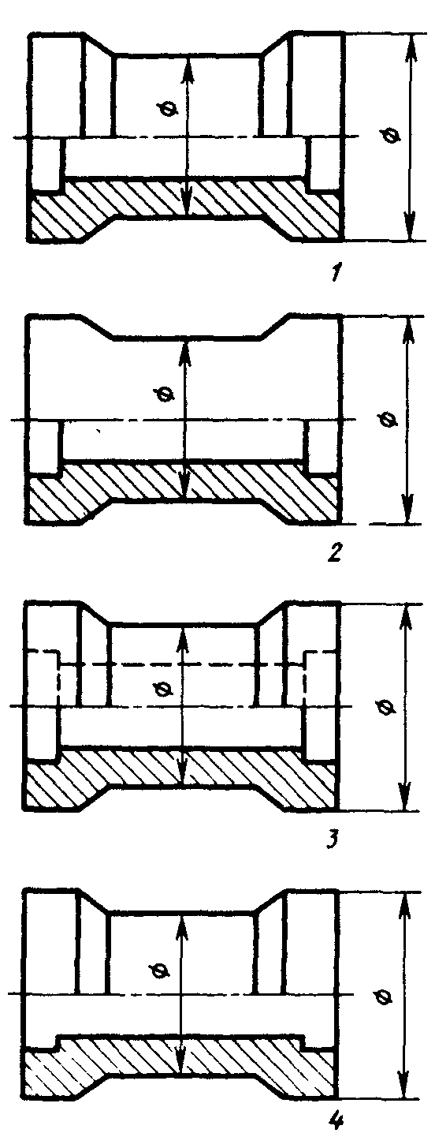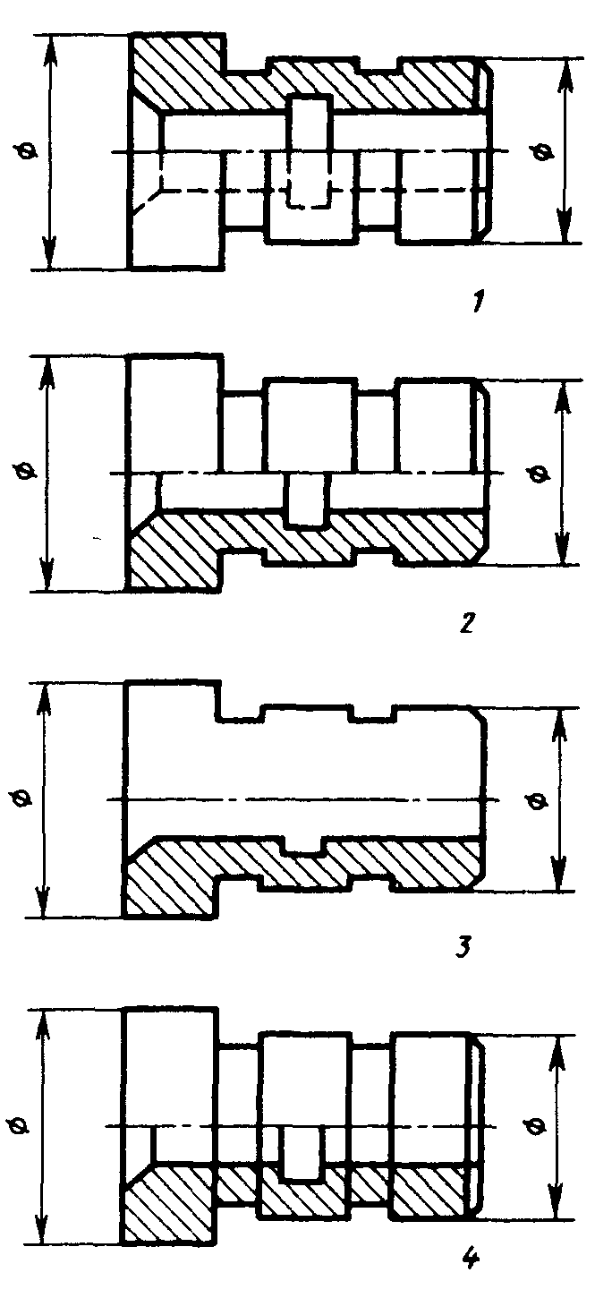
Рисунок 2

- а) – 1, б) – 1 2. а) – 1, б) – 4 3. а) – 3, б) – 2 4. а) – 2, б) – 1
64. В каком случае местные разрезы выполнены рационально?

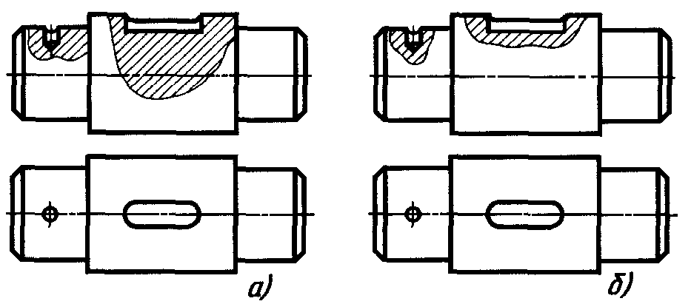

- а) 2. *б)

65. На каком изображении 1, 2 или 3 правильно выполнен разрез детали?

1 2 3
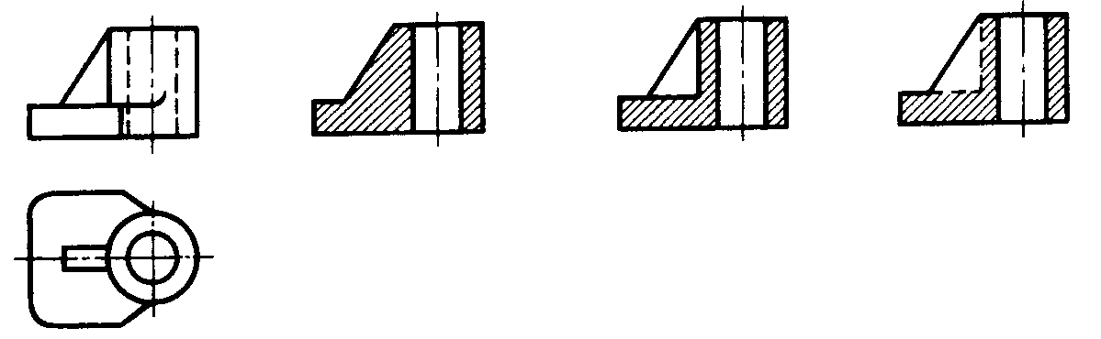
- 1 2. *2 3. 3
66. В каком случае правильно указаны сечения соответствующие указанным секущим плоскостям?

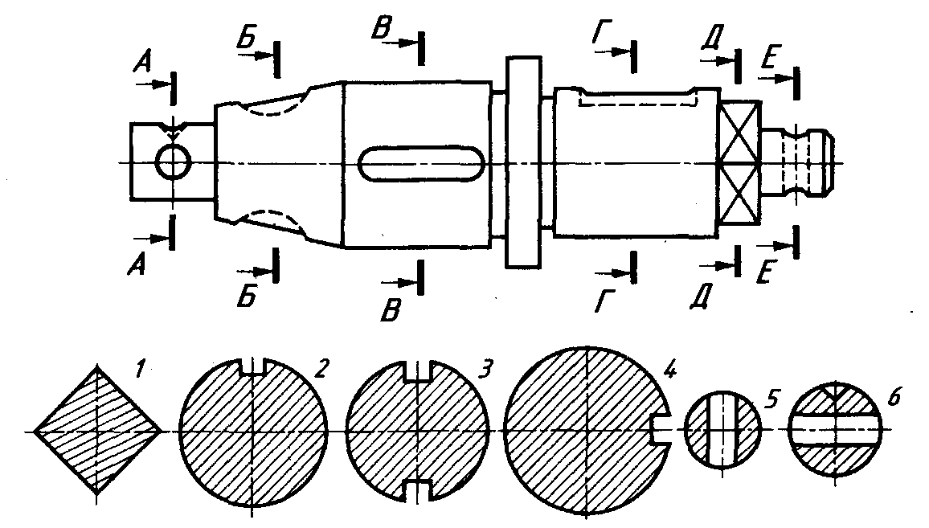

- А-А –1, Б-Б –2, В-В –3, Г-Г –4, Д-Д –5, Е-Е -6
- А-А –2, Б-Б –3, В-В –4, Г-Г –5, Д-Д –6, Е-Е - 1
- А-А –6, Б-Б –3, В-В –4, Г-Г –2, Д-Д –1, Е-Е - 5
- А-А –6, Б-Б –2, В-В –1, Г-Г –4, Д-Д –5, Е-Е - 3

67. Чем отличается сечение от разреза?
- ничем, т.к. сечение – это изображение предмета, мысленно рассеченного одной или несколькими плоскостями
- отличается тем, что сечение – это изображение, дающее наиболее полное представление о форме и размерах поверхности предмета
- отличается тем, что в сечении изображают только то, что попадает непосредственно в секущую плоскость
- По аксонометрическому изображению выполнить эскиз детали: выбрать главный вид, определить количество видов, сделать необходимые разрезы или сечения, проставить размеры.

Вариант 1

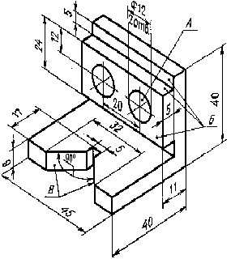

Вариант 2

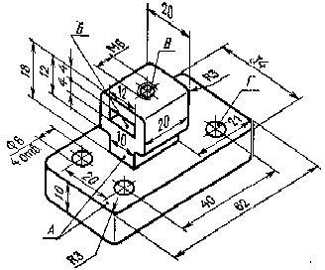

Вариант 3

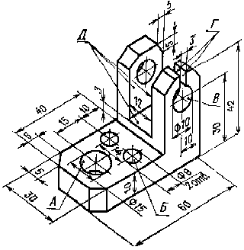

Вариант 4

